**Masstabelle Dolly**

Hersteller: Stars & Stripes _

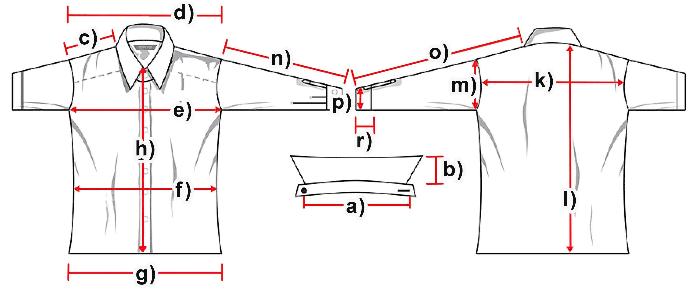Artikel : Tammy _

|  |  |  |  |  |  |  |
| --- | --- | --- | --- | --- | --- | --- |
| **Maße (cm)** | **S** | **M** | **L** | **XL** | **XXL** | **3XL** |
| a) Kragenweite | **39** | **41,5** | **43** | **45,5** | **47,5** | **49,5** |
| b) Kragenhöhe | **6,5** | **6,5** | **6,5** | **6,5** | **6,5** | **6,5** |
| c) Schulter | **11** | **12,5** | **13,5** | **14,5** | **15** | **15,5** |
| d) Schultergesamt | **37** | **39,5** | **42** | **43,5** | **46** | **48,5** |
| e) Brust | **47** | **51** | **54** | **58** | **61** | **64,5** |
| f) Taille | **43** | **45,5** | **49** | **53** | **56** | **60** |
| g) Saum | **49** | **51,5** | **55,5** | **59,5** | **63,5** | **66,5** |
| h) Knopfleiste | **55** | **55,5** | **57,5** | **60,5** | **62,5** | **64,5** |
| k) Rückenbreite | **36** | **37,5** | **41** | **41,5** | **44** | **47,5** |
| l) Rumpflänge | **63,5** | **66** | **68** | **70,5** | **72,5** | **74** |
| m) Armloch | **23** | **24** | **25** | **26** | **27** | **28,5** |
| n) Armlänge | **59** | **60** | **61** | **62,5** | **63** | **63** |
| o) Arm + Schulter | **70** | **72,5** | **74,5** | **77** | **78** | **78,5** |
| p) Manschettenbreite | **11** | **11,5** | **12** | **12,5** | **13** | **13,5** |
| r) Manschettenhöhe | **17** | **17** | **17** | **17** | **17** | **17** |
|  |  |  |  |  |  |  |